SABATO 19 DICEMBRE ORE 10,00
TORINO
Presso Biblioteca N.Ginzburg-Polo culturale Lombroso 16
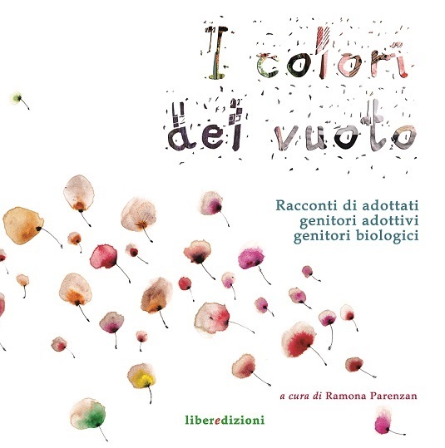
LE PAROLE SONO MAPPE
Percorso al femminile
Ciclo di letture, presentazioni di libri , azioni sceniche a cura di ALMA TEATRO
in collaborazione con Biblioteche Civiche Torinesi e Associazione Scambiaidee
Presentazione del Libro
“I COLORI DEL VUOTO” Racconti di adottati, genitori adottivi e genitori biologici
a cura di Ramona Parenzan, Liberedizioni 2015
testi di Laura Pensini, Antonia Verderame, Paolina Romano, Maria Grazia Tedeschi, Silvia Schiavi, Kim Cimaschi, Milena Di Stazio, Monica Rossi, Roberta Cellore, Graziella Venturelli, Ezio Parenzan, Gianangela Costelli, Ramona Parenzan, Carol Scahefer, Rossana di Silvio,
Illustrazioni di Barbara Gaioni, Luisa Valenti, Francesca Amici, Francesca Cosentino, Valentina Brostean, Davide Aurilia, Natascia Ugliano, Estella Guerrera, Cristina Sestilli, Erika Cunja, Enrica Pizzicori, Giuliana Marigliano, Maurizio Menestrina
Letture a cura di Almateatro – Laboratorio Creazioni Condivise, Dialogano : Ramona Parenzan, curatrice del libro Maria Viarengo, Premio Speciale Giuria Popolare del X Concorso Letterario nazionale Lingua Madre. Anna Colella Direttrice Agenzia per le adozioni internazionali Regione Piemonte, C.I.F.A Centro Internazionale Famiglie pro Adozioni.
L'iniziativa "Le parole sono mappe" e' sostenuta dalla 6 Circoscrizione-Comune di Torino
Cosa si prova a vivere sulla propria pelle l’abbandono? Cosa ci si inventa per sopravvivere alla mancanza di radici? Come si riesce a ridipingere il vuoto causato dall’abbandono? Cosa comporta essere genitori di un figlio adottato? Quali fatiche, domande e fantasie?. La raccolta di racconti “I colori del vuoto” - un volume splendidamente illustrato – nasce dall’urgenza emotiva, ma pure intellettuale, di far conoscere i vissuti e le esperienze di figli adottivi, genitori adottivi e genitori biologici. Il tema centrale dei racconti presenti è l’abbandono e la ricerca delle proprie radici. I racconti presenti della raccolta, scritti da persone di varia età e provenienti da differenti ambienti sociali e geografici, cercano di dare voce e corpo a questo vuoto, affinché sprigioni attraverso la scrittura tutta la sua potenza e trasmetta anche i suoi colori, i suoi suoni e le sue mille possibilità.

